PROPUESTA DE CAMPAÑA PUBLICITARIA AL DEPARTAMENTO DE COMUNICACIÓN Y PROTOCOLO

CONCEJALIA SOLICITANTE

OBJETO DE LA CAMPAÑA

CARACTERÍSTICAS DE LA CAMPAÑA
PÚBLICO OBJETIVO

ESTACIONALIDAD

ZONAS DE INTERÉS

MEDIOS
PRENSA Y REVISTAS
RADIO
TELEVISION
MEDIOS “ON LINE”
PUBLICIDAD EXTERIOR
REDES SOCIALES

Proponente | Autorización del Concejal | Recibido por Comunicación y Protocolo
Nombre: | Nombre: | Nombre:
Firma | Firma | Firma
Fecha: _____/_____/______ | Fecha: _____/_____/______ | Fecha: _____/_____/______
ANEXO I

CUENTA QUE SE VA A PROMOCIONAR:

OBJETIVO DE LA CAMPAÑA:

PÚBLICO:

Lugar/es

Km. a la redonda desde el centro (17-80 Km)
Elige una opción: Personas que viven en este lugar
Personas que estuvieron hace poco en este lugar
Personas de visita en ese lugar

Edades público objetivo, entre hasta años

Sexo: Todos
Hombres
Mujeres

Idiomas

Segmentación detallada (especifica categorías y subcategorías)
Datos demográficos

Interés

Comportamientos

Conexiones (llega a personas que tienen un determinado tipo de conexión con tu página o evento)
Páginas de Facebook: Personas a las que le gusta tu página
Amigos de personas a las que les gusta tu página
Excluir a las personas que ya respondieron a tu evento

CALENDARIO:
___/___/___
___:___
Fecha de inicio de la campaña Hora
___/___/___
___:___
Fecha de fin de la campaña Hora
FORMATOS: Marca uno de ellos, el primer tipo (en esta página) o segundo, tercero o cuarto (en la siguiente)

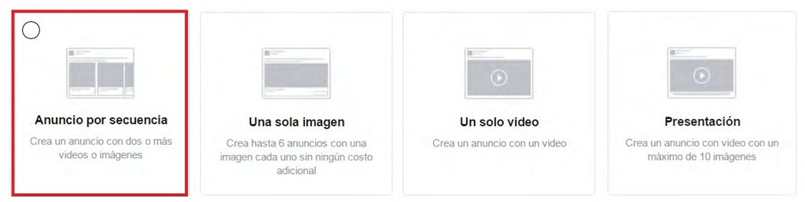
TEXTO:

NÚMERO DE IMÁGENES:

TÍTULOS: (PARA CADA FOTO) 40 CARACTERES MÁX.

DESCIPCIÓN: (PARA CADA FOTO) 20 CARACTERES MÁX.

URL DE DESTINO:

INFORMACIÓN ADICIONAL

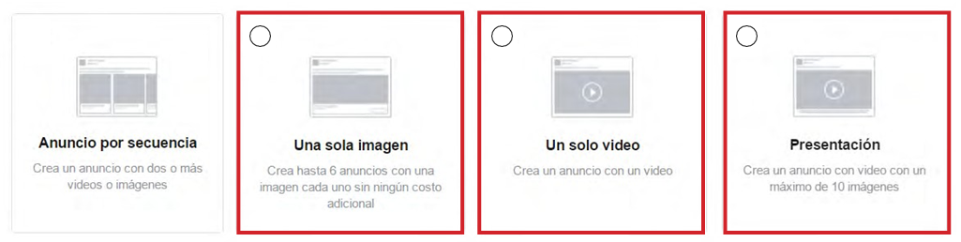
TEXTO:

SI INCLUYO URL…

URL:

TÍTULO: 40 CARACTERES MÁX.

DESCIPCIÓN: 20 CARACTERES MÁX.

INFORMACIÓN ADICIONAL

Para las campañas en RR.SS. habrá de remitirse también debidamente cumplimentado el ANEXO I

